Министерство образования Республики Беларусь

Учреждение образования «Белорусский государственный университет информатики и радиоэлектроники»

Факультет компьютерных систем и сетей

Кафедра программного обеспечения информационных технологий

Дисциплина: Языки программирования (ЯП)

ПОЯСНИТЕЛЬНАЯ ЗАПИСКА

к курсовой работе

на тему:

«ПРОГРАММНОЕ СРЕДСТВО »

БГУИР КП 1-40 01 01  ПЗ

Студент: Киселев Н.И.

Руководитель:

Минск 2019

Учреждение образования

«Белорусский государственный университет информатики и радиоэлектроники»

Факультет компьютерных систем и сетей

УТВЕРЖДАЮ

Заведующий кафедрой ПОИТ

––––––––––––––––––––––––

(подпись)

Лапицкая Н.В. 2019 г.

ЗАДАНИЕ

по курсовому проектированию

Студенту Киселеву Николаю Игоревичу

1. Тема работы Программное средство

2. Срок сдачи студентом законченной работы 2

3. Исходные данные к работе *.*

4. Содержание расчётно-пояснительной записки (перечень вопросов, которые подлежат разработке)

*Введение.*

*1.Аналитический обзор литературы и существующих аналогов;*

*2.Разработка алгоритма;*

*3. Разработка программного средства;*

*4. Обоснование технических приемов программирования;*

*5. Тестирование, экспериментальные исследования и анализ полученных результатов;*

*6. Руководство пользователя программы;*

*Заключение, список литературы, ведомость, приложения.*

5. Перечень графического материала (с точным обозначением обязательных чертежей и графиков)

1. Схема программы

6. Консультант по курсовому проекту В.

7. Дата выдачи задания г.––   –

8. Календарный график работы над проектом на весь период проектирования (с обозначением сроков выполнения и процентом от общего объёма работы):

раздел 1, введение к 02.10.2019 – 10 % готовности работы;

разделы 2 к 15.10.2019 – 30 % готовности работы;

разделы 3,4 к 15.11.2019 – 60 % готовности работы;

раздел 5, 6 к 05.12.2019 – 90 % готовности работы;

оформление пояснительной записки и графического материала к 20.12.2016 – 100 % готовности работы.

Защита курсового проекта с 23.01 по 12.02 2017 г.

РУКОВОДИТЕЛЬ С

(подпись)

Задание принял к исполнению Н.И. Киселев 15.09.2019 г.

(дата и подпись студента)

**СОДЕРЖАНИЕ**

Введение ........................................................................................................ 5

1.................................................................................................................6

2 Разработка программного средства….......................................................8

3 Тестирование...............................................................................................12

4 Руководство пользователя..........................................................................17

Заключение .....................................................................................................18

Список использованных источников ............................................................19

Приложение А Текст программного модуля интерфейса............................20

Приложение Б Текст программного модуля обработки выражений.........24

**ВВЕДЕНИЕ**

В рамках данной работы будет разработан

**1 АЛГОРИТМЫ И МЕТОДЫ ИСПОЛЬЗОВАНИЯ ОБРАТНОЙ ПОЛЬСКОЙ ЗАПИСИ**

**2 РАЗРАБОТКА ПРОГРАММНОГО СРЕДСТВА**

**2.1** Функциональные возможности программы

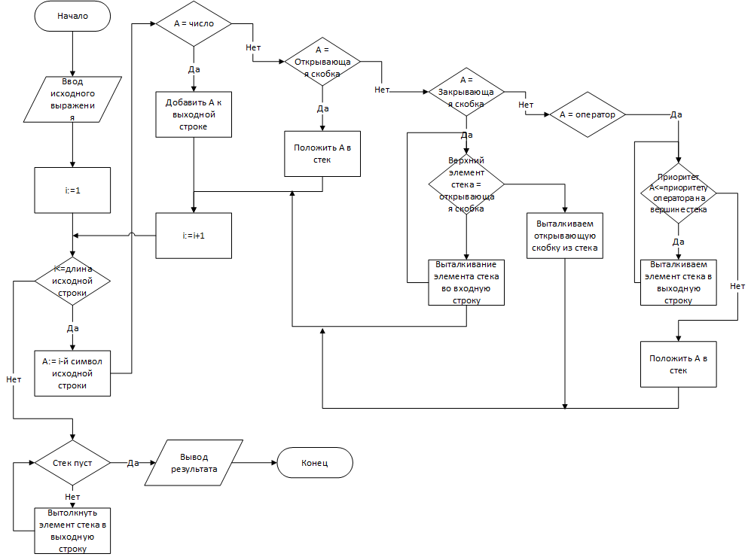

Схема 2.2 – Упрощенная схема вычисления выражения с помощью стека

Приведенные алгоритмы будут реализованы с помощью нижеприведенных процедур и функций.

**2.3** Интерфейс программы

Реализация пользовательского интерфейса с использованием данных компонентов приведена на рисунке 1.

Рис. 1 – Интерфейс программы

**3 ТЕСТИРОВАНИЕ**

**3.1** Обработка и вычисление выражений

Результаты проверки работы программы на корректных с точки зрения математики данных отражены в таблице 3.1

Таблица 3.1 – Результаты тестирования №1

|  |  |
| --- | --- |
| Входные данные | Результат обработки |
|  |  |
|  |  |
|  |  |
|  |  |
|  |  |
|  |  |
|  |  |
|  |  |
|  |  |

**3.2** Обработка некорректных выражений

В таблице 3.2 отражены результаты проверки работы программы

Таблица 3.2 – Результаты тестирования №2

|  |  |
| --- | --- |
| Входные данные | Результат обработки |
|  |  |
|  |  |
|  |  |
|  |  |
|  |  |
|  |  |
|  |  |
|  |  |
|  |  |
|  |  |
|  |  |
|  |  |
|  |  |

**3.3** Вывод результатов и построение графика

В таблице 3.3 даны результаты проверки корректности вывода графиков функций.

В таблице 3.4 приведены результаты ввода выражений из файла input.txt и вывод результата в файл output.txt.

Таблица 3.3 – Результаты тестирования №3

Тестирование показало корректность вычислений калькулятора и построения графика на различных наборах данных, в том числе некорректных.

4 **РУКОВОДСТВО ПОЛЬЗОВАТЕЛЯ**

**ЗАКЛЮЧЕНИЕ**

В данной курсовой работе рассмотрена

Также успешно реализован

Проведенное тестирование программы показывает корректность её работы. По мнению автора программы, основные задачи курсового проектирования выполнены

**СПИСОК ИСПОЛЬЗОВАННЫХ ИСТОЧНИКОВ**

[1] Алгоритмы и методы: Обратная польская запись [Электронный ресурс] – Режим доступа:

http://www.interface.ru/home.asp?artId=1492

[2] Обратная польская запись [Электронный ресурс] – Режим доступа:

http://ru.wikipedia.org/wiki/Обратная_польская_запись

[3] Фленов, М. Библия Delphi / Фленов М.Е – СПб. :БХВ-Петербург, 2011. – 686 с.

**ПРИЛОЖЕНИЕ А**

**(обязательное)**

**Текст главного программного модуля**

﻿

**ПРИЛОЖЕНИЕ Б**

**(обязательное)**

**Текст программного модуля вычисления и преобразования выражений**

﻿

|  |  |  |  |  |  |  |  |  |  |  |  |
| --- | --- | --- | --- | --- | --- | --- | --- | --- | --- | --- | --- |
| Обозначение | | | | Наименование | | | | Дополнительные сведения | | | |
|  | | | | Текстовые документы | | | |  | | | |
|  | | | |  | | | |  | | | |
| БГУИР КП 1–40 01 01 ПЗ | | | | Пояснительная записка | | | | 29 с. | | | |
|  | | | |  | | | |  | | | |
|  | | | |  | | | |  | | | |
|  | | | |  | | | |  | | | |
|  | | | |  | | | |  | | | |
|  | | | |  | | | |  | | | |
|  | | | |  | | | |  | | | |
|  | | | |  | | | |  | | | |
|  | | | |  | | | |  | | | |
|  | | | |  | | | |  | | | |
|  | | | |  | | | |  | | | |
|  | | | |  | | | |  | | | |
|  | | | |  | | | |  | | | |
|  | | | |  | | | |  | | | |
|  | | | |  | | | |  | | | |
|  | | | |  | | | |  | | | |
|  | | | |  | | | |  | | | |
|  | | | |  | | | |  | | | |
|  | | | |  | | | |  | | | |
|  | | | |  | | | |  | | | |
|  | | | |  | | | |  | | | |
|  |  |  |  |  | БГУИР КП 1-40 01 01  Д1 | | | | | | |
|  |  |  |  |  |
|  |  |  |  |  |
| Изм. | Л. | № докум. | Подп. | Дата | Программное средство |  | | | | Лист | Листов |
| Разраб. | | Киселев Н.И. |  |  | Т |  | |  | 29 | 29 |
| Пров. | |  |  |  | Кафедра ПОИТ | | | | | |
|  | |  |  |  |